Soru 1  Hücre ile ilgili yapılan çalışmalardan elde edilen bilgilerin,  I. Gıda ürünlerinin artırılması  II. Sağlık sorunlarının giderilmesi  III. Ekolojik dengenin korunması  alanlarından hangilerine katkı sağlaması beklenmektedir?  A) Yalnız I  B) Yalnız II  C) Yalnız III  D) I ve III  E) I, II ve III  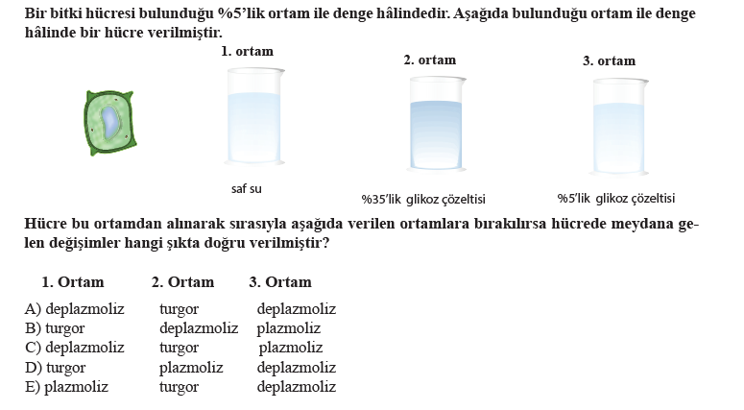Soru 2 A) .  B) .  C) .  D) .  E) .  Soru 3 Bitki hücrelerinde aşağıdaki olaylardan hangisi gerçekleşmez?A) aktif taşıma  B) basit difüzyon  C) osmoz  D) fagositoz  E) egzositoz  Soru 4  Küresel ısınma; enerji tüketimi, endüstriyel ve tarımsal faaliyetler sonucunda atmosferde oluşan sera gazının neden olduğu iklim değişikliğidir. Çağımızın en önemli sorunlarından biri olan küresel ısınmanın doğal yaşama birçok olumsuz etkisi olmakla birlikte insani, ekonomik, sosyal ve kültürel yaşamda da değişikliklere neden olmaktadır. Aşağıdakilerden hangisi küresel iklim değişikliğinin sonuçlarından biri değildir?  A) Doğal yaşamdaki birçok organizmanın nesli tükenmeye başlar.  B) Canlıların temel besin kaynaklarının azalmasına neden olur.  C) Biyoteknoloji disiplin hâline gelir, endüstriyel sektörde yer alır.  D) Verimli ve üretime dayalı tarım alanlarının artmasını sağlar.  E) Gelişmiş ve gelişme sürecindeki ülkelerde sanayileşmeyi artırır.  Soru 5 Mitokondri ve kloroplast organeli, birbirlerinden çok farklı metabolik faaliyetler gerçekleştirmesine rağmen yapısal özellikleri bakımından benzerlik gösterir. Aşağıda verilenlerden hangisi mitokondri ve kloroplast için yanlıştır?A) Mitokondri organeli, ATP’yi organik besinlerden elde eder.  B) Sitoplazmada gerçekleşen metabolik faliyetler için gerekli ATP mitokondriden sağlanır.  C) Kloroplastlarda üretilen ATP besin yapımında kullanılır.  D) Kloroplast ürettiği fazla ATP’yi sitoplazmaya aktarır.  E) Her iki organel de hücre içinde kendini eşleyebilir.  Soru 6 Lizozom organeli ökaryot hayvan hücrelerinde bulunur.  I. Fagositoz ve pinositoz yoluyla alınan büyük moleküllü besinlerin sindirilmesi  II. Karbondioksit üretimi  III. Hücre için gerekli enzimlerin üretilmesi  Lizozomda yukarıdaki olaylardan hangisi ya da hangileri gerçekleşir?A) Yanlız I  B) Yalnız II  C) Yanlız III  D) I ve II  E) I ve III | 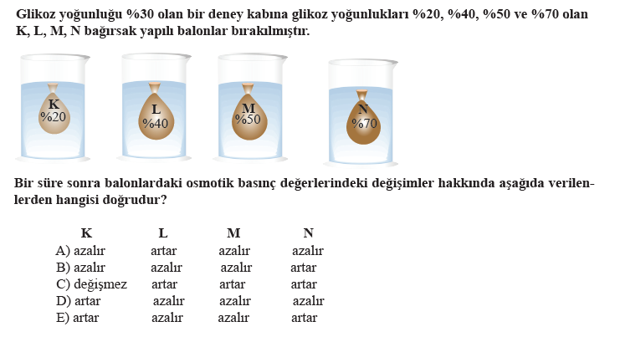Soru 7 A) .  B) .  C) .  D) .  E) .  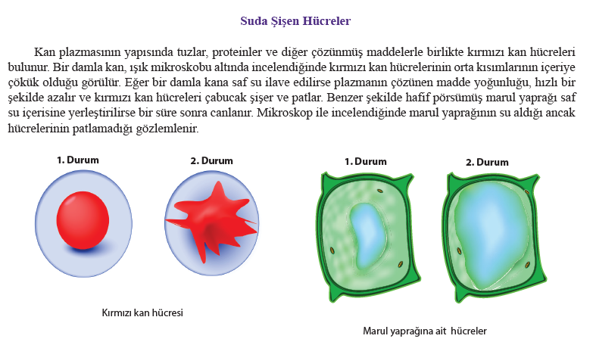Soru 8 Saf su ortamında kan hücrelerindeki madde yoğunluğunun azalmasında suyun hangi özelliği etkilidir?A) Yapısının hidrojen ve oksijenden oluşması  B) Akışkan olması  C) İyi bir çözücü olması  D) İyi bir taşıyıcı olması  E) Seçici geçirgen zardan difüzyona uğraması  Soru 9 Memeli bir hayvanın böbrek özütünden alınan mitokondrilerin, uygun ortama bırakıldığında solunum reaksiyonları yapmaya devam ettiği görülmüştür.  I. kendine ait ribozom bulundurma  II. çift katlı zara sahip olma  III. kendilerine ait DNA bulundurma  Bu durum mitokondrilerin, yukarıdaki özelliklerinden hangisi ya da hangilerinden kaynaklanmaktadır?A) Yanlız I  B) Yalnız II  C) I ve II  D) I ve III  E) I, II ve III  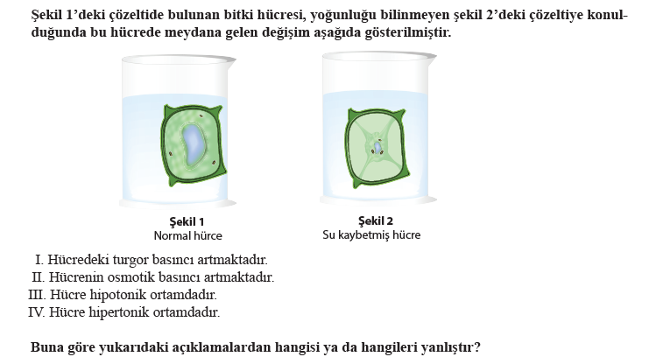Soru 10 A) Yanlız I  B) Yalnız II  C) I ve III  D) II ve IV  E) II ve III  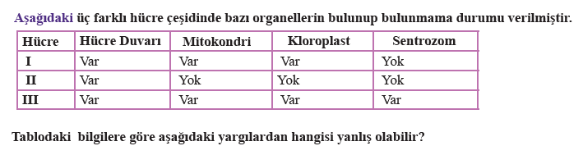Soru 11 A) I. hücre bitki hücresidir.  B) II. hücre prokaryot yapılıdır.  C) III. hücre ilkel bir bitki hücresidir.  D) III. hücre bir hayvan hücresidir.  E) I. hücre ökaryot yapılıdır.  Soru 12 Bir bilim insanı, İzmit Körfezi’ndeki hava kirliliğinin nedenleri üzerine çalışma yapmaktadır. Çalışmasında ilk olarak İzmit Körfezi’ndeki hava kirliliği problemini belirlemiş, daha sonra çeşitli yöntemler kullanarak problemle ilgili veriler elde etmiştir. Söz konusu bilim insanı, bilimsel çalışmanın  hangi basamağında araştırmasını sürdürebilir?A) Problem durumuna ilişkin yeni bir teori oluşturma  B) İzmit Körfezi’ndeki hava kirliği problemiyle ilgili tahminlerde bulunma  C) Hava kirliliğinin nedenlerine yönelik hipotezler ortaya koyma  D) Hava kirliğinin nedenlerini belirlemek için nicel ve nitel gözlemler yapma  E) Hava kirliliği durumu ile ilgili kontrollü deney ortamı oluşturma  Soru 13 Bir bilim insanı yaptığı çalışmada; eğer Mycobacterium tuberculosis (Mikobakteriyum tüberkulosis) verem hastalığının sebebi ise bu hastalığa yakalanmış kimselerde Mycobacterium tuberculosis bulunmalıdır, görüşünü ileri sürmektedir.  I. Kontrollü deney  II. Nicel gözlem  III. Hipotez kurma  Bilimsel yöntemin bu basamağına kadar bu bilim insanı, yukarıda yer alan aşamalardan hangilerini gerçekleştirmiştir?  A) Yanlız I  B) Yalnız II  C) Yanlız III  D) I ve II  E) II ve III  CEVAPLAR: 1-E 2-D 3-D 4-D 5-D 6-A 7-D 8-E 9-E 10-D 11-D 12-C 13-E

